同位角、内错角、同旁内角 知识讲解
责编：康红梅
【学习目标】
1.了解“三线八角”模型特征；
2．掌握同位角、内错角、同旁内角的概念，并能从图形中识别它们．
【要点梳理】
要点一、同位角、内错角、同旁内角的概念
1. “三线八角”模型
如图，直线AB、CD与直线EF相交(或者说两条直线AB、CD被第三条直线EF所截)，构成八个角，简称为“三线八角”，如图1.
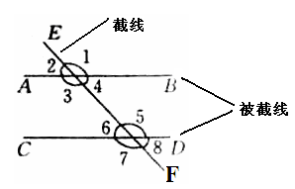
图1
要点诠释：
⑴两条直线AB,CD与同一条直线EF相交．
⑵“三线八角”中的每个角是由截线与一条被截线相交而成．
2. 同位角、内错角、同旁内角的定义
在“三线八角”中，如上图1，
（1）同位角：像∠1与∠5，这两个角分别在直线AB、CD的同一方，并且都在直线EF的同侧，具有这种位置关系的一对角叫做同位角.
（2）内错角：像∠3与∠5，这两个角都在直线AB、CD之间，并且在直线EF的两侧，像这样的一对角叫做内错角.
（3）同旁内角：像∠3和∠6都在直线AB、CD之间，并且在直线EF的同一旁，像这样的一对角叫做同旁内角.
要点诠释：
(1)“三线八角”是指上面四个角中的一个角与下面四个角中的一个角之间的关系，显然是没有公共顶点的两个角.
(2)“三线八角”中共有4对同位角，2对内错角，2对同旁内角．
【高清课堂：平行线及其判定403102 三线八角】
要点二、同位角、内错角、同旁内角位置特征及形状特征

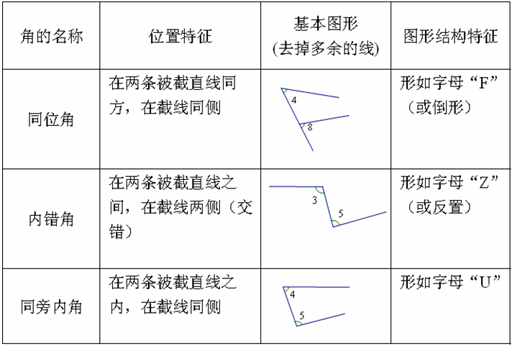
要点诠释：巧妙识别三线八角的两种方法：
(1)巧记口诀来识别： 一看三线，二找截线，三查位置来分辨.
(2)借助方位来识别
根据这三种角的位置关系，我们可以在图形中标出方位，判断时依方位来识别，如图2．
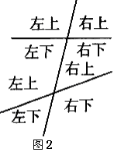
【典型例题】
类型一、“三线八角”模型
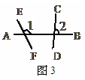
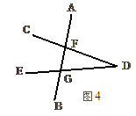
1.

(1)图3中，∠1、∠2由直线 被直线 所截而成．
(2)图4中，AB为截线，∠D是否属于以AB为截线的三线八角图形中的角？
【答案】(1) EF，CD； AB． （2）不是 ．
【解析】（1）∠1、∠2两角共同的边所在的直线为截线，而另一边所在的直线为被截线．
（2）因为∠D的两边都不在直线AB上，所以∠D不属于以AB为截线的三线八角图形中的角．
【总结升华】判断 “三线八角”的关键是找出哪两条直线是被截线，哪条直线是截线.
类型二、同位角、内错角、同旁内角的辨别
2.如图，(1)DE为截线,∠E与哪个角是同位角?
(2)∠B与∠4是同旁内角，则截出这两个角的截线与被截线是哪些直线？
(3)∠B和∠E是同位角吗?为什么?
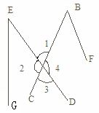

【答案与解析】
解：（1）DE为截线,∠E与∠3是同位角；
（2）截出这两个角的截线是直线BC,被截线是直线BF、DE；
（3）不是,因为∠B与∠E的两边中任一边没有落在同一直线上,所以∠B和∠E不是同位角.
【总结升华】确定角的关系的方法：（1）先找出截线，由截线与其它线相交得到的角有哪几个；（2）将这几个角抽出来，观察分析它们的位置关系；（3）再取其它的线为截线，再抽取与该截线相关的角来分析.
举一反三：
【变式】（2015•江干区一模）下列图形中，∠1和∠2不是同位角的是（ ）
A．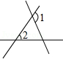 B．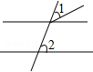 C．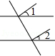 D．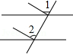

【答案】C
解：选项A、B、D中，∠1与∠2在截线的同侧，并且在被截线的同一方，是同位角；
选项C中，∠1与∠2的两条边都不在同一条直线上，不是同位角．
3. （2014秋•太康县期末）如图，用数字标出的八个角中，同位角、内错角、同旁内角分别有哪些？请把它们一一写出来．
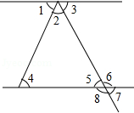
【答案与解析】
解：内错角：∠1与∠4，∠3与∠5，∠2与∠6，∠4与∠8；
同旁内角：∠3与∠6，∠2与∠5，∠2与∠4，∠4与∠5；
同位角：∠3与∠7，∠2与∠8，∠4与∠6．
【总结升华】要分析各对角是由哪两条直线被哪一条直线所截的，可以把复杂图形按题目要求分解成简单的图形后，结论便一目了然.
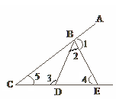
举一反三：
【变式】如图∠1、∠2、∠3、∠4、∠5中，哪些是同位角？哪些是内错角？哪些是同旁内角？
【答案】
解：同位角：∠5与∠1，∠4与∠3；
内错角：∠2与∠3，∠4与∠1；
同旁内角：∠4与∠2，∠5与∠3，∠5与∠4.
【高清课堂：平行线及其判定 403102 三线八角练习（2） 】
4. 分别指出下列图中的同位角、内错角、同旁内角.
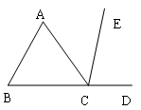
【答案与解析】
解： 同位角：∠B与∠ACD，∠B与∠ECD；
内错角：∠A与∠ACD，∠A与∠ACE；
同旁内角：∠B与∠ACB，∠A与∠B，∠A与∠ACB，∠B与∠BCE．
【总结升华】在复杂图形中，分析同位角、内错角、同旁内角，应把图形分解成几个“两条直线与同一条直线相交”的图形，并抽取交点处的角来分析．
举一反三：
【变式】请写出图中的同位角、内错角、同旁内角．

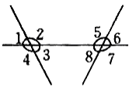

【答案】
解：∠1与∠5，∠2与∠6，∠3与∠7，∠4与∠8是同位角；
∠2与∠8，∠3与∠5是内错角；
∠2与∠5，∠3与∠8是同旁内角.
类型三、同位角、内错角、同旁内角大小之间的关系
5. 如图直线DE、BC被直线AB所截，
(1)∠1和∠2、∠1和∠3、∠1和∠4各是什么角？每组中两角的大小关系如何？
(2)如果∠1=∠4，那么∠1和∠2相等吗？∠1和∠3互补吗？为什么？
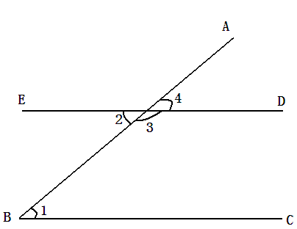

【答案与解析】
解：(1)∠1和∠2是内错角；∠1和∠3是同旁内角；∠1和∠4是同位角． 每组中两角的大小均不确定．
(2) ∠1与∠2相等，∠1和∠3互补. 理由如下：
① ∵∠1=∠4（已知）
∠4＝∠2（对顶角相等）
∴∠1＝∠2.
② ∵∠4＋∠3＝180°(邻补角定义)
∠1＝∠4(已知)
∴∠1＋∠3＝180°
即∠1和∠3互补.
综上，如果∠1=∠4，那么∠1与∠2相等，∠1和∠3互补．
【总结升华】在“三线八角”中，如果有一对同位角相等，则其他对同位角也分别相等，并且所有的内错角相等，所有同旁内角互补．
举一反三：
【变式1】若∠1与∠2是内错角，则它们之间的关系是 ( ) ．
A．∠1＝∠2 B．∠1＞∠2 C．∠1＜∠2 D．∠1＝∠2或∠1＞∠2或∠1＜∠2
【答案】D
【变式2】下列命题：①两条直线相交，一角的两邻补角相等，则这两条直线垂直；②两条直线相交，一角与其邻补角相等，则这两条直线垂直；③内错角相等，则它们的角平分线互相垂直；④同旁内角互补，则它们的角平分线互相垂直，其中正确的个数为（ ）．
A．4 B．3 C．2 D．1
【答案】C （提示：②④正确）．

